Noix de Saint-Jacques aux endives et chorizo
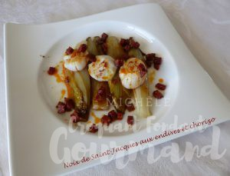 Pour 2 Croquants-Gourmands
- 6 noix de coquilles Saint Jacques (1)
- 3 endives
- 30 g de chorizo
- huile d'olive
- sel & poivre du moulin
- fleur de sel
Si comme moi vous utilisez des noix de Saint Jacques surgelées, les couvrir d'un mélange d'eau et de lait pour les laisser dégeler.
Couper le chorizo en rondelles, retirer la peau puis le débiter en très petits dés.
Mettre les dés dans une casserole avec 3 cuillerées à soupe d'eau et une petite cuillerée d'huile.
Couvrir et laisser cuire à couvert et à feu très doux pendant 10 minutes.
Les égoutter et les sécher avec un papier absorbant.
Nettoyer les endives, les couper en quatre et retirer la partie dure du centre.
Les faire braiser sur feu moyen avec une cuillerée d'huile chaude et à couvert.
Saler et poivrer et les retourner à mi-cuisson.
Lorsqu'elles sont tendres, les disposer sur les assiettes chaudes.
Dans la même poêle, snacker les noix de Saint-Jacques de 30 secondes à 1 minute sur chaque face, en fonction de leur épaisseur.
Disposer les noix de Saint-Jacques sur les endives.
Déglacer la poêle avec le contenu de la casserole (chorizo et jus).
Laisser réduire quelques secondes, puis répartir sur les assiettes.
Servir aussitôt.

